继 VS2015 和 VS2017 之后，微软于 2019 年 4 月 3 日发布了新版的集成开发环境——VS2019。
和 VS2017 相比，VS2019（Visual Studio 2019）更加强大，不仅新增了一键清除代码、利用实时协作开发共享代码等功能，还改进了 C++ 文件的 IntelliSense 性能、简化了解决方案资源管理器中的测试访问等。
和先前的版本一样，VS2019 也分为以下 3 个版本：
- 社区版（Community）：免费提供给单个开发人员，给予初学者及大部分程序员支持，可以无任何经济负担、合法地使用。
- 企业版（Enterprise）：为正规企业量身定做，能够提供点对点的解决方案，充分满足企业的需求。企业版官方售价 250美元/月。
- 专业版（Professional）：适用于专业用户或者小型团体。虽没有企业版全面的功能，但相比于免费的社区版，有更强大的功能。专业版官方售价 45美元/月。
对于大部分程序开发，免费的社区版足以满足需求，所以我推荐大家使用社区版，既省去了破解的麻烦，也尊重微软的版权。

下载VS2019
VS2019社区版下载地址：
百度网盘：链接：https://pan.baidu.com/s/1VfPni3gWabjIMH1oaBEd6Q 提取码：gtmw
该文件仅 1.39 MB，是 VS 2019 Community 简体中文版的一个安装引导程序，启动后勾选需要的组建即可进行在线下载安装。

安装VS2019
下载 VS2019 会得到一个名为 "vs2019_community" 的可执行文件，双击打开它，会弹出如下界面：
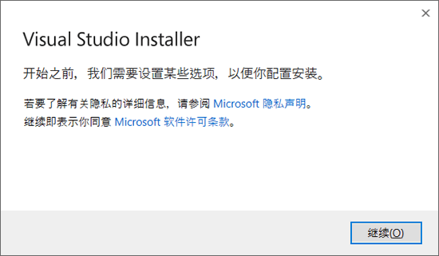
图 1 启动安装前的配置界面
点击“继续”，会进入如下界面：
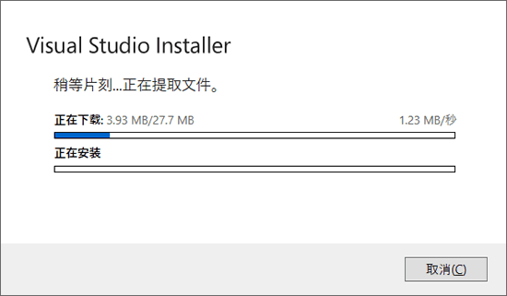
图 2 下载和安装必要的配置文件
待两个进度条全部达到 100% 后，会自行弹出如下界面：
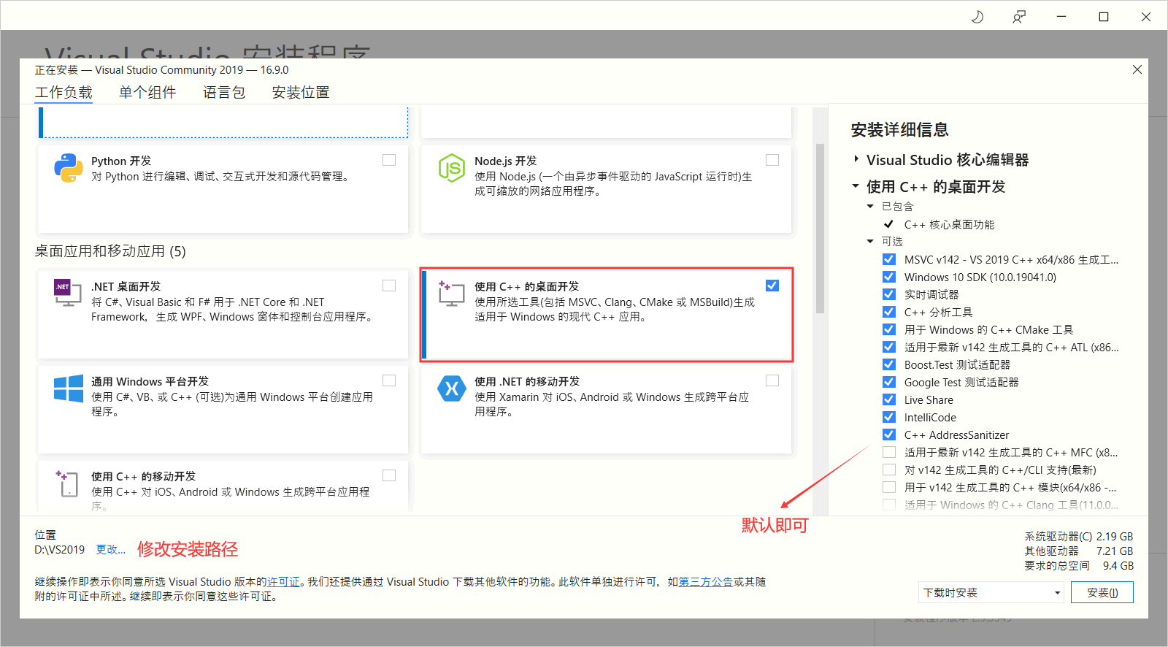
图 3 安装配置界面
VS 2019 除了支持 C/C++ 开发，还支持 C#、F#、Visual Basic 等开发语言，我们没有必要安装所有的组件，只需要安装 “使用C++ 的桌面开发” 即可。此外，您可以选择 VS 2019 的安装路径（例如笔者将其安装到 D 盘下的 VS2019 文件夹中），最终点击 "安装" 按钮，进入如图所示的界面：
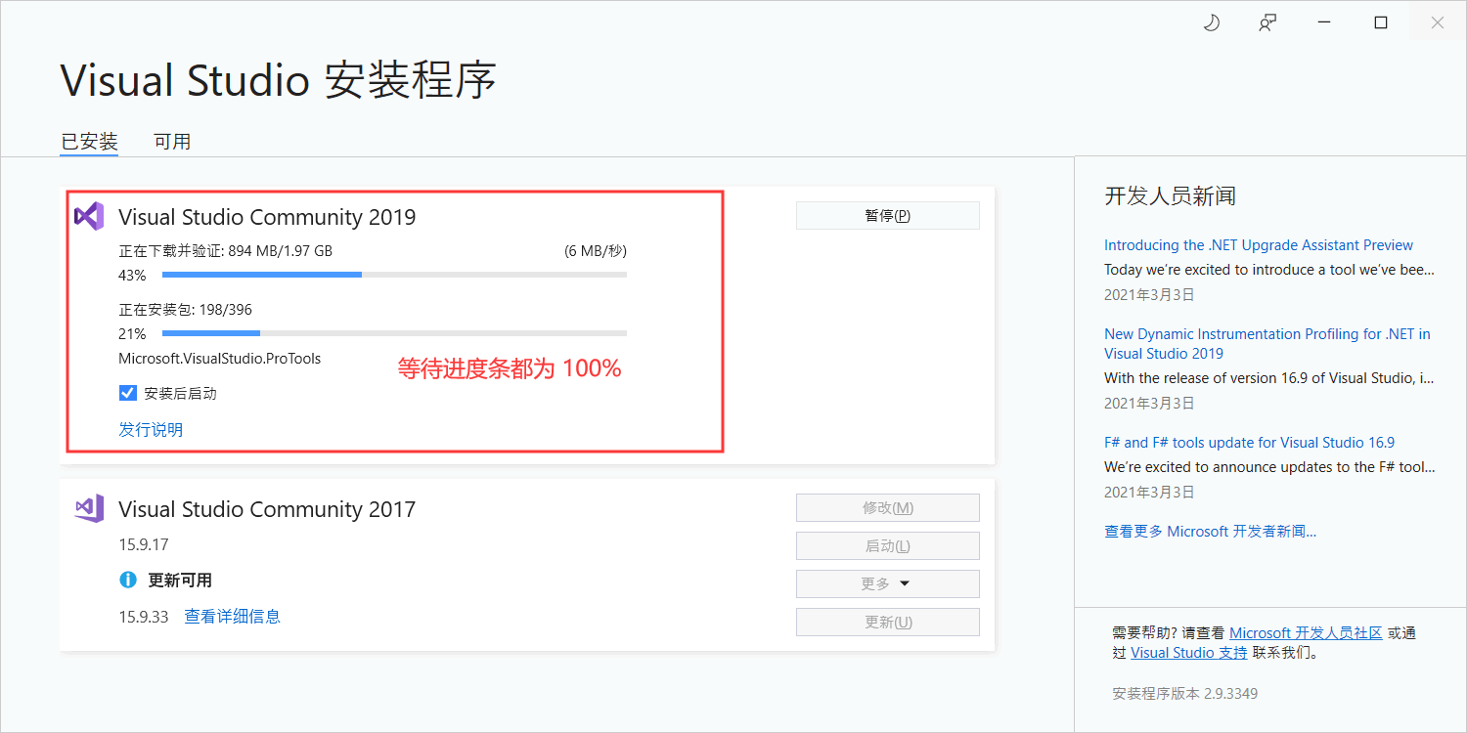
图 4 下载并安装 VS2019
耐心等待两个进度条全部为 100%，可能会弹出下面的窗口，提示我们“安装成功，需要重启计算机”，重启即可。
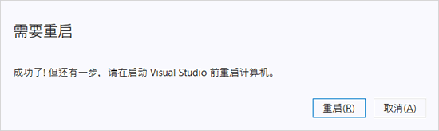
图 5 安装成功，重新启动提示界面
重新启动后进入“开始”菜单，会看到已安装好的 VS2019：
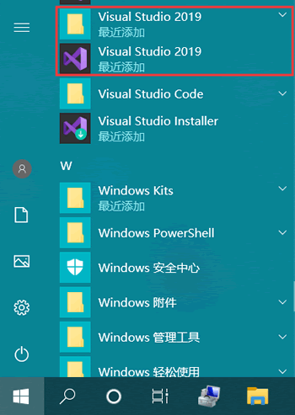
图 6 安装好的 VS 2019
打开 VS 2019 会弹出如下界面：
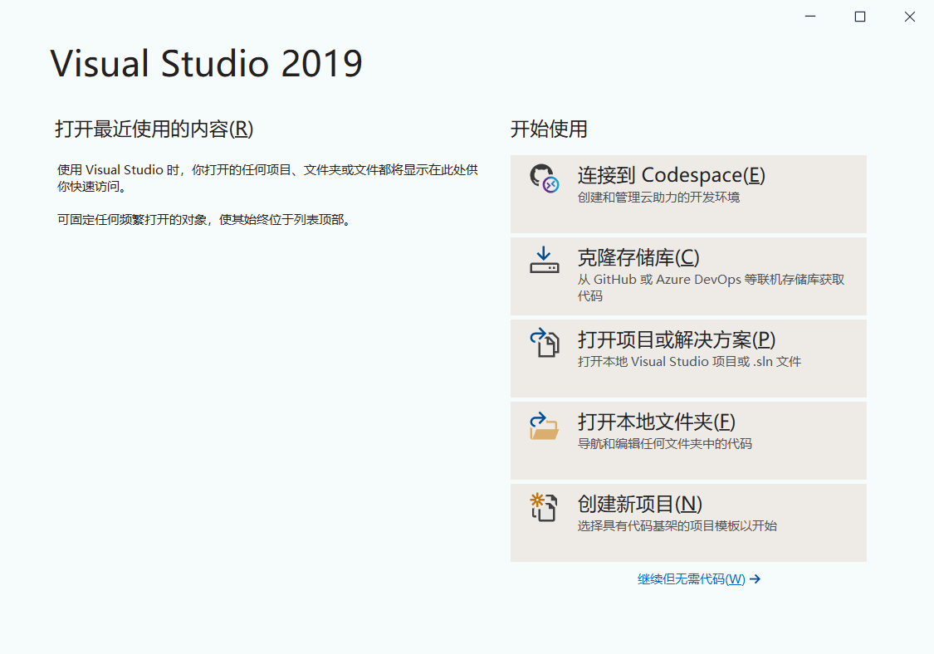
图 7 打开 VS 2019
由此，表明我们成功安装好了 VS2019。

使用VS2019编写C语言程序

1、创建项目
打开 VS2019，进入如下界面：
图 1 VS2019启动界面
选择“继续但无需代码”，会进入 VS 的主界面，如下图所示：
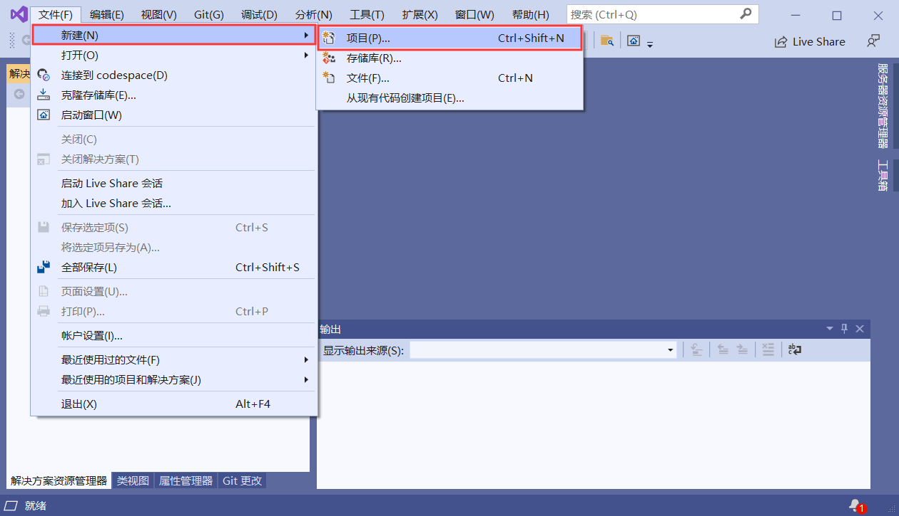
图 2 VS2019主界面
在菜单中依次选择“文件->新建->项目”，会弹出如下窗口：
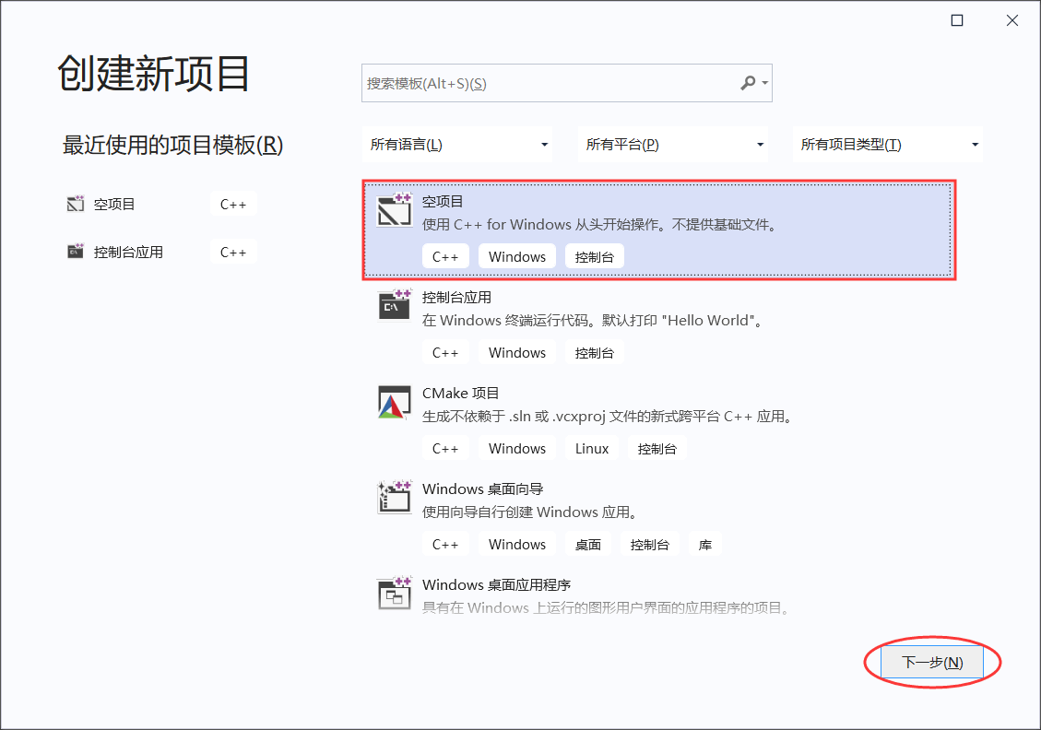
图 3 创建空项目
选择“空项目”，然后点击“下一步”，进入“配置空项目”窗口，如下所示：
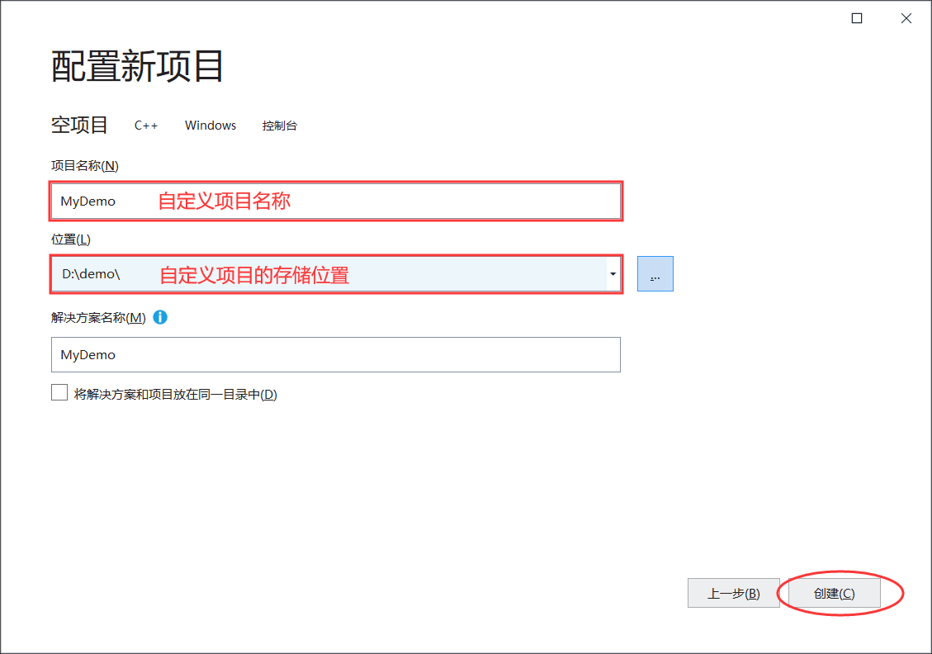
图 4 配置空项目
这里可以自定义项目的名称和存储位置，然后点击“创建”按钮，即可成功创建一个空项目，如下图所示：
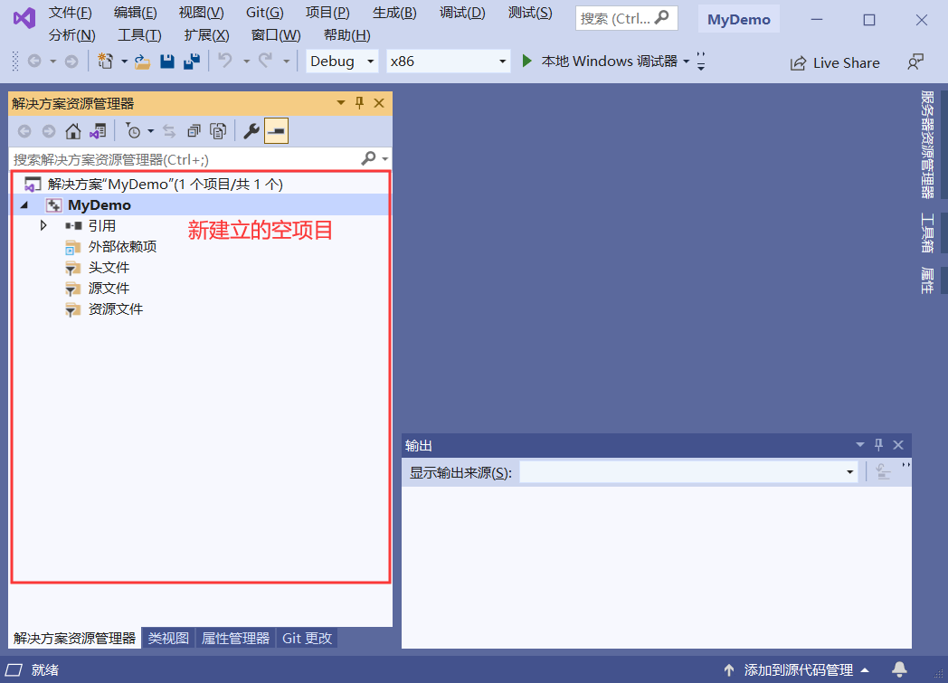
图 5 创建的 MyDemo 空项目

2、添加源文件
在 “源文件” 处右击鼠标，弹出的菜单中选择 “添加 --> 新建项” ，如下图所示：
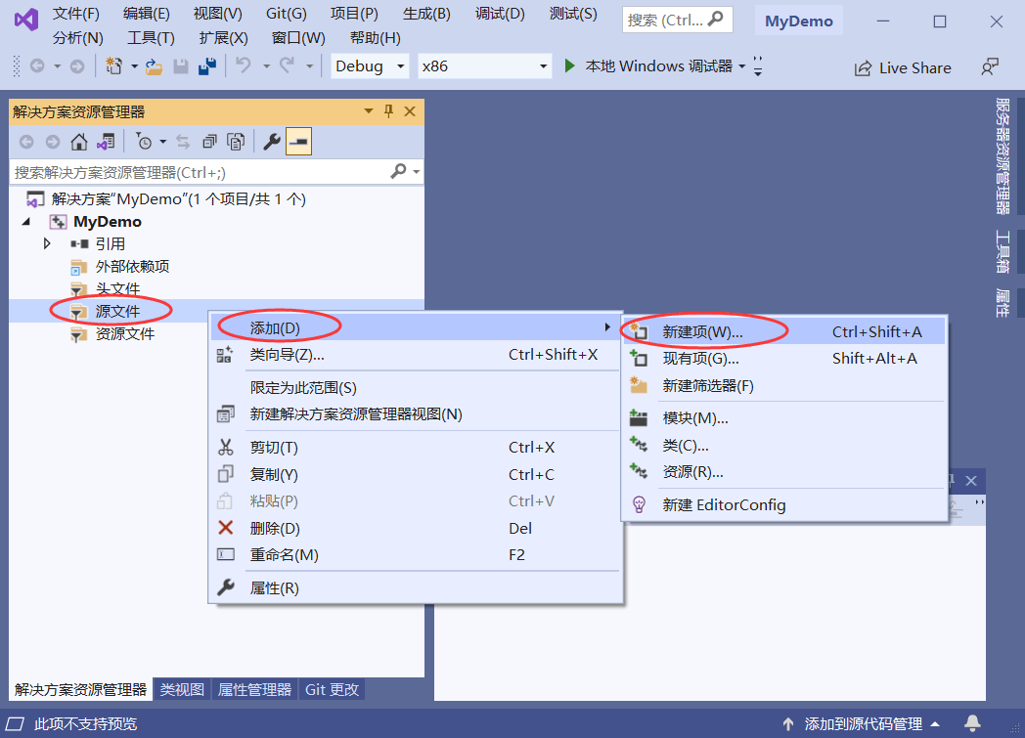
图 6 添加源文件
在弹出的窗口中，选择“C++文件”，并修改新建文件的名称（例如我创建的源文件为 demo.c），如下图所示：
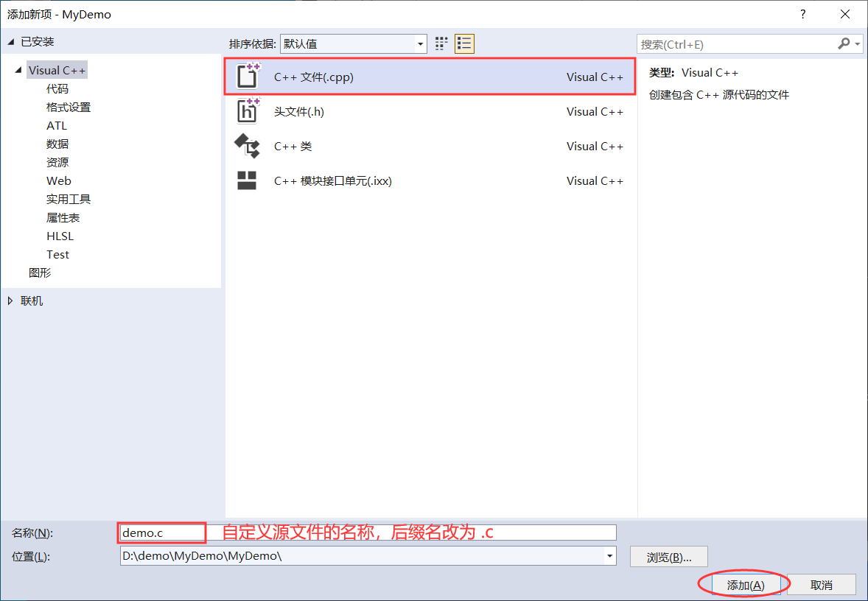
图 7 自定义创建的源文件
点击“添加”按钮，即可成功创建出一个名为 demo.c 的源文件，如下图所示：
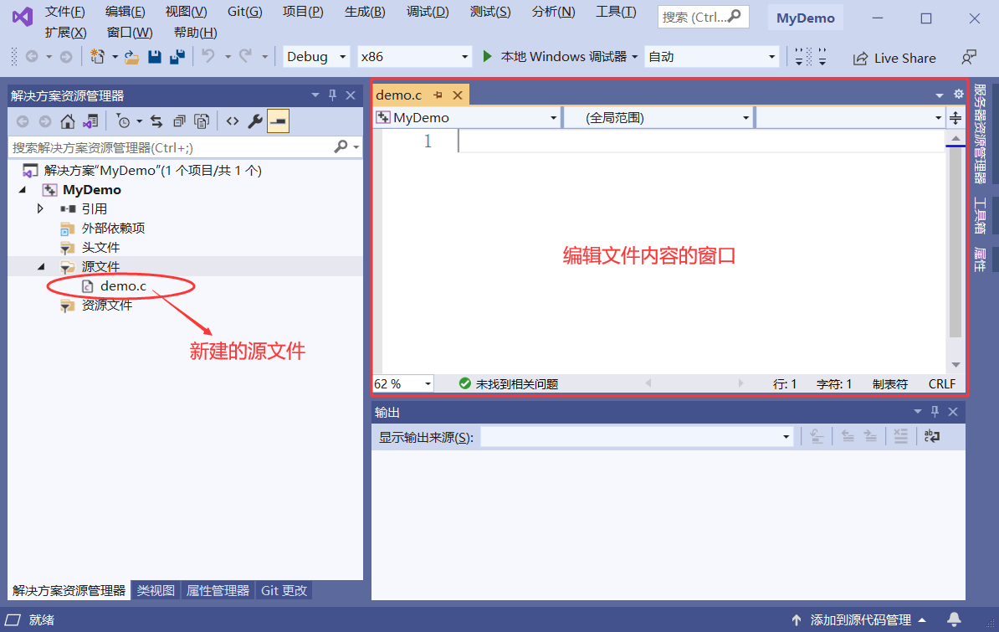
图 8 成功创建的 C 语言源文件

3、编写代码并运行程序
将本文开头处的 C 语言程序添加到图 8 所示的 demo.c 文件中，如下图所示：
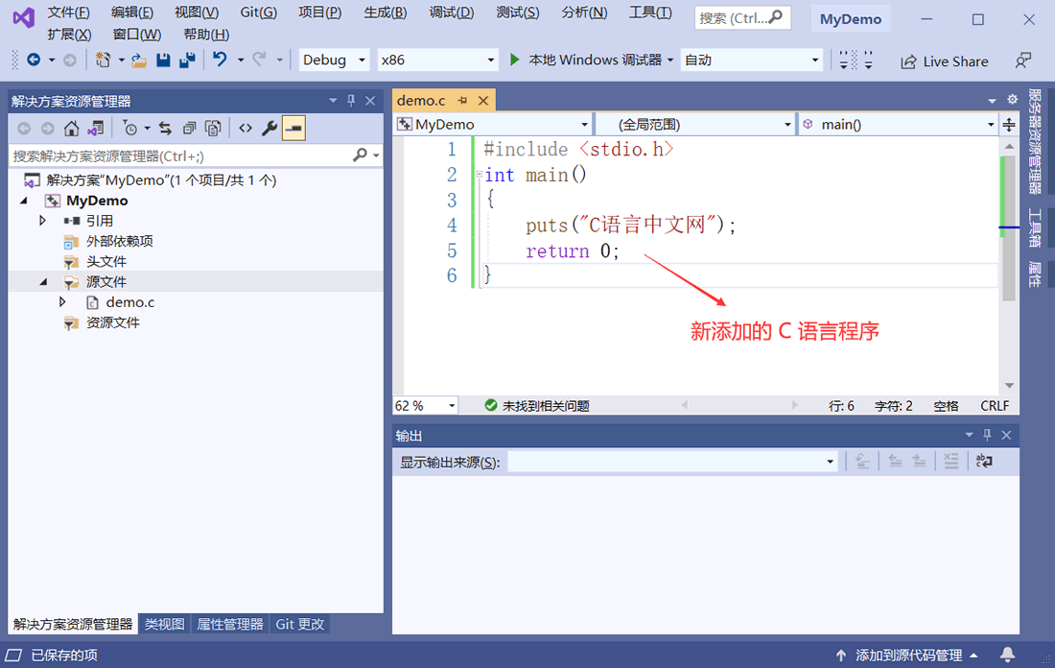
图 9 编辑源代码
点击“本地Windows调试器”，开始运行 demo.c 文件，如下图所示：
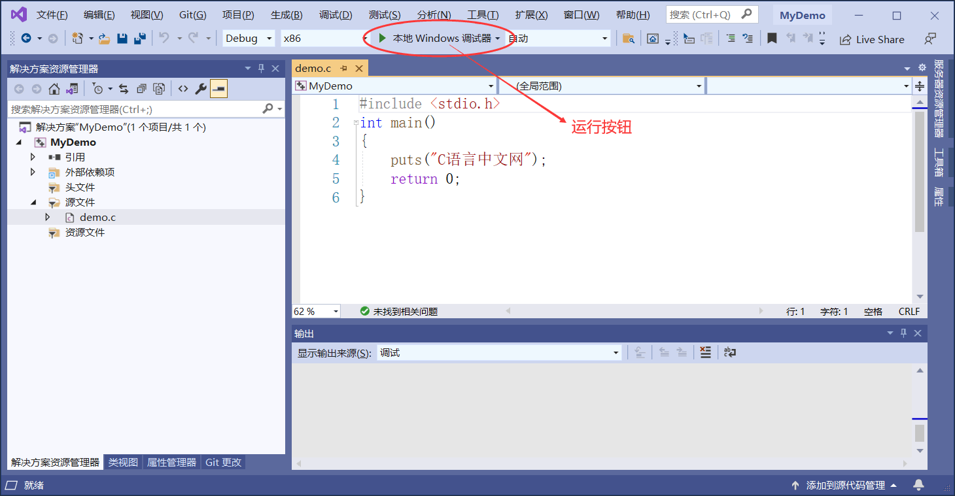
图 10 运行程序
如果程序没有错误，会看到程序的运行结果：
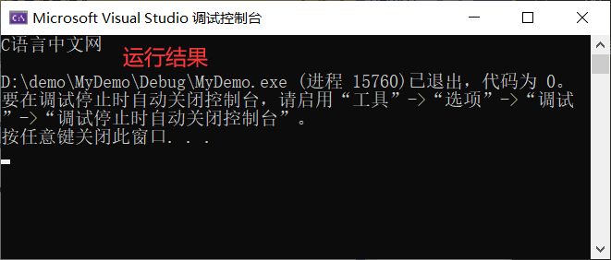
图 11 程序的运行结果
参考：
http://c.biancheng.net/view/8530.html
http://c.biancheng.net/view/8529.html

